Myriam Inés Onchímiuk
CURRICULUM VITAE

BUSCO TRABAJAR 6 horas de LUNES A VIERNES
O FULL TUME DE LUNES A JUEVES, VIERNES LIBRE.

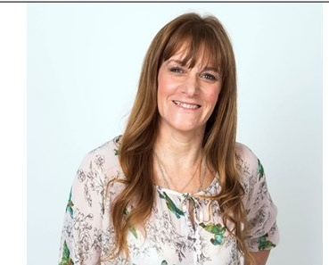 | Formación:  Estudios primarios y secundarios completos.  Título: Perito Mercantil  Curso Notarial-Colegio de Escribanos de CABA  Otros cursos:
Datos personales | COMPUTACIÓN: Microsoft office e  Ingesis (Protocol e Ingecert, Ingedat)
Edad: 58 años  Estado civil: Soltera  Domicilio  Hipólito Irigoyen 1373, 1° “C”  Avellaneda  mail: myriam.onchimiuk@gmail.com  Cel: 11 6160 7333  Hobbies e intereses:  Libros de Filosofía  Metafísica y Ley de atracción.  Cocina vegetariana.  Deportes. Cine. Música. Viajes. | INGLES,nivel intermedio Downtown Institute.  Tareas desempeñadas en Escribanía:  Solicitud de certificados RPI Caba y Pcia.  Minutas inscripción CABA.  Confección de Poderes, Autorizaciones viaje, Protocolización de Actas.  Redacción sencilla de Escrituras.  Certificación de firmas y fotocopias.  Prolijidad en cada labor.

Informes y referencias:

Escribano Leon HIRSCH:_(año 2014 hasta año 2024)
Av Corrientes 1250 piso 11, “D” Capital Federal Tel 4382-5510
Referencias: Dr Gustavo Hirsch celular 11 6687-8888

Escribana Maria Alejandra CUBAS: (años 2009 hasta año-2014)
Juramento 2089,p. 10 Cap. Fed-4788-0492 Celular 11 4945-1214

